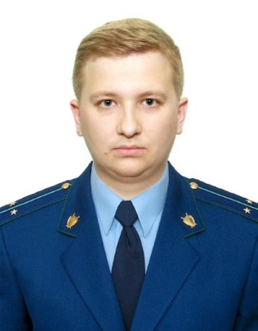
Уголовная ответственность за уклонение от призыва на военную службу

Разъяснение по данной теме даёт старший помощник прокурора Куйбышевского Района г.Самары Фомин Алексей Павлович

Военная служба является конституционно-правовой обязанностью гражданина Российской Федерации.
Призыву на военную службу подлежат граждане Российской Федерации мужского пола в возрасте от 18 до 27 лет, состоящие или обязанные состоять на воинском учете и пребывающие в запасе. Однако практика показывает, что многие лица призывного возраста уклоняются от прохождения военной службы, что выражается в умышленном невыполнении призывником всех или отдельных обязанностей по призыву на военную службу.
Уклонение от призыва на военную службу – это неявка по повестке военного комиссариата о призыве на военную службу в указанный срок без уважительных причин либо к месту сбора для отправки в воинскую часть (причинение себе телесного повреждения, симуляции болезни, неявка на медицинское освидетельствование, отказ от получения повестки военного комиссариата, предоставление подложных документов для освобождения от призыва и другое).
Ответственность за уклонение от призыва на военную службу при отсутствии законных оснований для освобождения от нее предусмотрена частью 1 статьи 328 УК РФ и наступает независимо от того, уклонялся ли призывник только от очередного призыва на военную службу или хотел совсем избежать несения военной службы.
Санкция статьи предусматривает уголовное наказание в виде штрафа до 200 тыс. рублей, либо принудительных работ на срок до 2 лет, либо лишения свободы на срок до 2 лет.
Следует отметить, что данное преступление относится к категории небольшой тяжести, поэтому практика назначения уголовного наказания, как правило, ограничивается штрафом.
Вместе с тем, даже назначение такого наказания однозначно влечет за собою негативные правовые последствия в виде судимости. В случае погашения (снятия) судимости, гражданин вновь подлежит призыву на военную службу.
Подготовлено прокуратурой Куйбышевского района г. Самары 28.02.2022.

